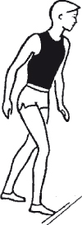
Методика обучения технике высокого старта

По команде: «На старт!» учащийся подходит к стартовой линии, ставит сильнейшую ногу
носком к линии, не переступая ее, другую отставляет назад, упираясь носком в грунт.
Плечо и рука, разноименные выставленной вперед ноге, выносятся вперед, другая рука
отведена назад.
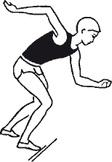
По команде: «Внимание!» ученик сгибает обе ноги таким образом, чтобы вес тела
распределялся в направлении впереди стоящей ноги (туловище наклонено вперед).

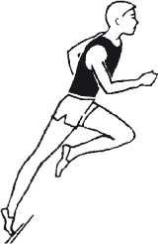
По команде: «Марш!» ученик отталкивается от грунта впереди стоящей ногой,
маховая нога (сзади стоящая) активно выносится вперед от бедра, руки работают
перекрестно.
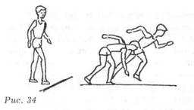
Методическая последовательность обучения технике высокого старта
- Старты во время ходьбы в наклоне, выполняемые по сигналу учителя или при подходе к определенной отметке.
- Старты «падением» из положения стоя на двух ногах (на носках) и на одной (толчковой) ноге.
- Старты «падением» из положения согнувшись вперед (в наклоне), руки опущены вниз или на коленях.
- И.п. – стойка в широком шаге с наклоном вперед, сильнейшая (толчковая) нога впереди. Руки полусогнуты в локтевых суставах, одна впереди, другая, одноименная выставленной вперед ноге, отведена назад. Имитация активного выноса вперед сзади стоящей ноги от бедра в сочетании с перекрестной работой рук.
- Высокий старт из положения стоя, поставив вперед сильнейшую (толчковую) ногу.

Методические указания. Начинать обучение технике бега со старта следует тогда, когда занимающийся научился бежать с максимальной скоростью без возникновения скованности. Следить, чтобы обучающиеся на старте выносили вперед плечо и руку, разноименные выставленной вперед ноге. По мере усвоения старта необходимо увеличивать наклон туловища, довести его до горизонтального и стараться сохранять наклон возможно дольше. К выполнению старта по сигналу переходить только после уверенного усвоения техники старта.

